**«Қамқорлық» «Забота» акциясы**

**10.01.2018ж мектепте «Қамқорлық» «Забота» республикалық акциясы бойынша әлеуметтік қорғалмаған отбасылардан шыққан балаларға көмек көрсету мақсатында, гуманитарлық көмек тарату және жинау бойынша бөлім жұмыс істейді.**

**Жалпы біліммен қамту қорынан 565000 теңге көлемінде киім және кеңсе тауарлары сатып алынды. Бұл ақшаға ата-анасының қамқорлығынсыз қалған балалар және аз қамтылған отбасы балалары киінді.**

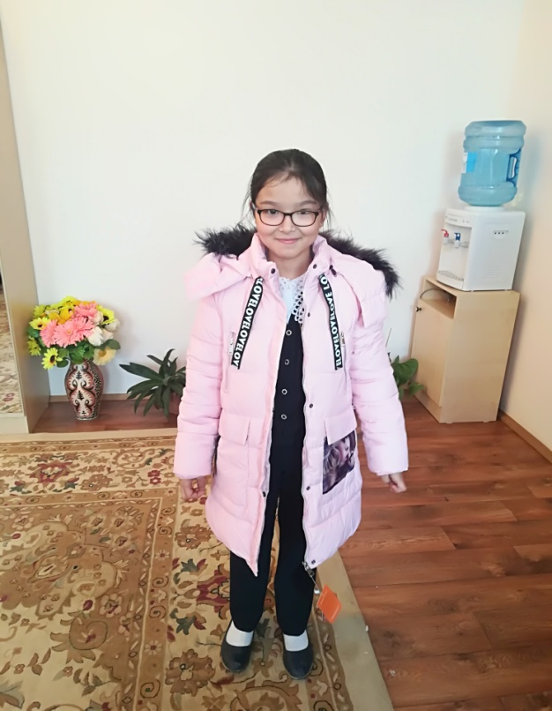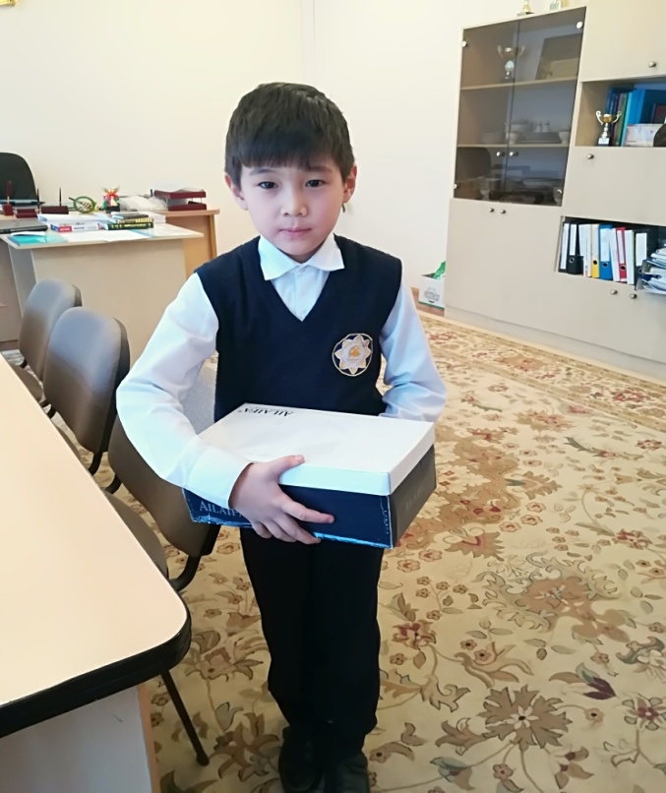

**Акция барысында мектеп ата-аналарының гуманитарлық көмек жинау бөлімінде аз қамтылған отбасы балаларына таратылған киімдер жиналды: мектеп блузкалары, көйлектер, юбкалар, аяқ киімдер, сыртқы киімдер, спорттық костюмдер.**

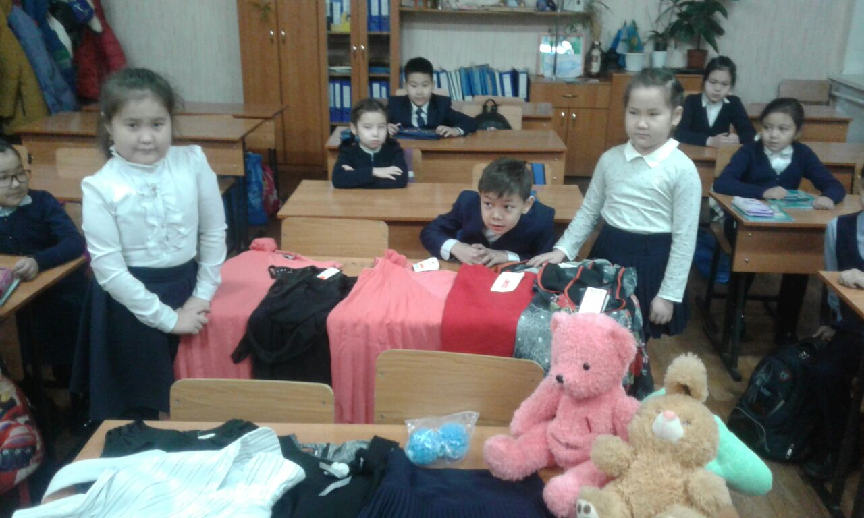

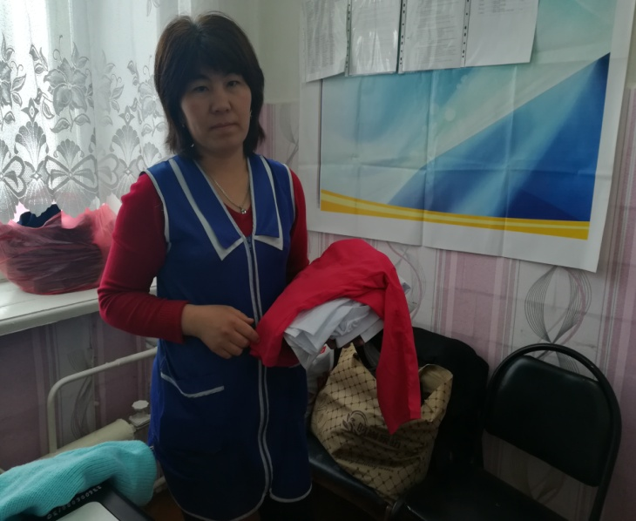

**6 «В» сынып оқушысы Нургожина Динарының уйіне гуманитарлық көмек көрсетілді**

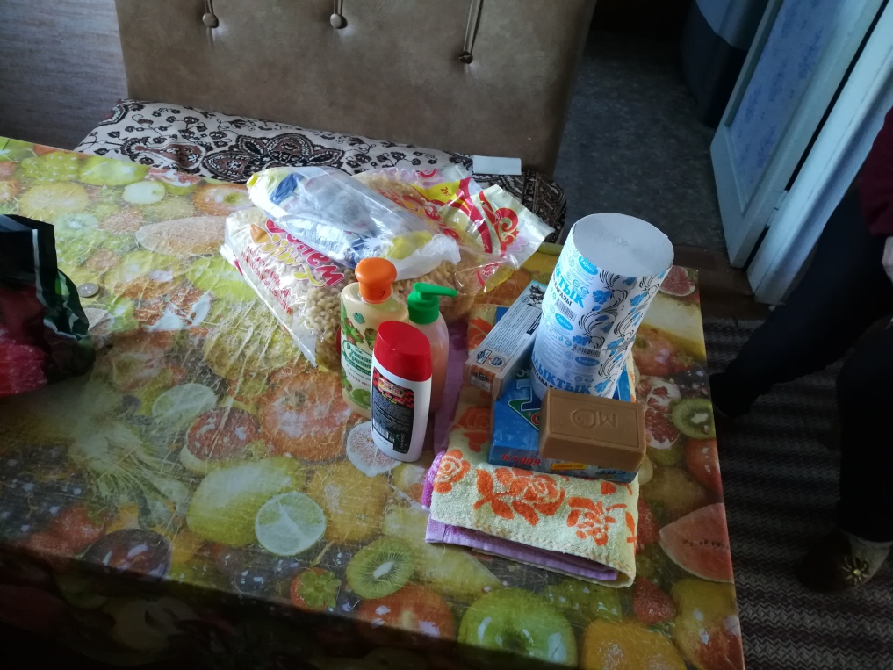

**Жалпы біліммен қамту бойынша оқу ісінің меңгерушісі Бекешова Р.С.**

**Әлеуметтік педагог Айдарова Ф.И.**